Firma
Anschrift

Vertraulichkeitserklärung
Analyse eines Immobilien- und/oder Hypothekar-Portfolios im Rahmen des Klimaverträglichkeitstest PACTA 2022

Zürich, 1. März 2022

Projektnummer | 121203
Teilnehmerin | Firma  Anschrift
Kontaktperson | Vorname Nachname | E-Mail
Bearbeitung | Wüest Partner AG  Alte Börse  Bleicherweg 5  8001 Zürich  Schweiz  T +41 44 289 90 00  wuestpartner.com | pacta@wuestpartner.com
Projektleitung | Dr. Reto Frey
Bearbeitende Personen | Dr. Ronny Haase  Dr. Marius Zumwald  Thomas Wider
Zeitraum | März 2022 – Dezember 2022

Wüest Partner AG

Wüest Partner (WP) ist ein unabhängiges und inhabergeführtes Beratungsunternehmen. Seit 1985 schaffen wir als neutrale Experten erstklassige Entscheidungsgrundlagen für professionelle Immobilienakteure. Mit einem breiten Leistungsangebot bestehend aus Beratung, Bewertung, Applikationen, Daten und Publikationen begleiten wir unsere Kunden im In- und Ausland. Unser Wissen schafft Transparenz und ebnet neue Wege für die Weiterentwicklung der Immobilienwirtschaft.

Mit einem rund 280-köpfigen, interdisziplinären Beraterteam verfügt das Unternehmen über eine hohe Kompetenz und langjährige Erfahrung. Die Mitarbeiterinnen und Mitarbeiter stammen aus den Disziplinen Ökonomie, Architektur, Informatik, Ingenieurwesen sowie Sozial- und Naturwissenschaften. Die in Zürich, Genf, Bern, Lugano, Frankfurt am Main, Berlin, Hamburg, München, Düsseldorf und Paris stationierten Beraterteams werden von einem internationalen Netzwerk von Partnerfirmen und regional gut verankerten Fachpersonen ergänzt.

Für Kontinuität, Nachhaltigkeit und Unabhängigkeit der Unternehmensleistungen bürgen die 23 Partner, die zugleich Eigentümer der Wüest Partner AG sind: Andreas Ammann, Andreas Bleisch, Jan Bärthel, Patrick Schnorf, Mario Grubenmann, Patrik Schmid, Gino Fiorentin, Stefan Meier, Hervé Froidevaux, Ronny Haase, Pascal Marazzi-de Lima, Andreas Keller, Karsten Jungk, Ivan Anton, Fabio Guerra, Alain Chaney, Christine Eugster, Matthias Weber, Jörg Lamster, John-Guy Park, Julia Selberherr, Daniel Meister und Andreas Pörschke.

Präambel
Wüest Partner AG wurde vom Bundesamt für Umwelt (BAFU) im Rahmen des Klimaverträglichkeitstests PACTA 2022 mit der Analyse der Immobilien- und Hypothekarportfolios beauftragt. Die Teilnehmerin liefert der Wüest Partner AG zur Durchführung dieser Analyse Daten von Immobilien, die durch sie mittels Hypotheken finanziert sind, wie beispielsweise Adressdaten, Nutzungsart, Baujahr, Energieträger, Flächenangaben etc. (keine abschliessende Aufzählung). Aus diesen Informationen ist es potentiell möglich, Rückschlüsse auf Kunden der Teilnehmerin zu gewinnen. Vor diesem Hintergrund gibt Wüest Partner folgende Vertraulichkeitserklärung ab.

Vertraulichkeitserklärung
- Wüest Partner AG und die unterzeichneten Mitarbeitende sind zur Geheimhaltung aller Informationen, Daten, Unterlagen usw., insbesondere aller Geschäfts-, Bank- und / oder Berufsgeheimnisse der Teilnehmerin, namentlich über das Bestehen von und den Inhalt der Geschäftsbeziehungen zwischen der Teilnehmerin und deren Kunden verpflichtet. Diese Pflicht zur Geheimhaltung gilt auch nach Beendigung der Analyse des Hypothekarportfolios zeitlich und sachlich unbeschränkt weiter.
- Wüest Partner AG stellt durch besondere technische, personelle und organisatorische Massnahmen sicher, dass die Vertraulichkeit der Daten gegenüber nicht im Projekt involvierten Dritten sowie den weiteren Mandanten von Wüest Partner AG gewahrt bleibt.
- Wüest Partner AG verpflichtet sich, die Teilnehmerin ohne Verzug schriftlich zu informieren, wenn Wüest Partner AG Kenntnis von einer Verletzung der Datensicherheit («Data Breach») erlangt, die Informationen der Teilnehmerin betrifft. Wüest Partner AG hat der Teilnehmerin die Art und das Ausmass der Verletzung sowie mögliche Abhilfemassnahmen mitzuteilen. Die Teilnehmerin und Wüest Partner AG treffen gemeinsam die erforderlichen Massnahmen, um den Schutz der Informationen sicherzustellen und mögliche nachteilige Folgen für die betroffenen Personen zu mildern. Wüest Partner AG verpflichtet sich zudem, der Teilnehmerin auf schriftliche Anfrage ausreichend Informationen zur Verfügung zu stellen, damit diese ihren Pflichten gemäss den anwendbaren Datenschutzgesetz betreffend die Meldung, Untersuchung und Dokumentation von Verletzungen der Datensicherheit erfüllen kann.
- Wüest Partner AG nimmt zur Kenntnis, dass es ihr nicht erlaubt ist, die von der Teilnehmerin zur Verfügung gestellten Daten sowie irgendwelches Material wie Akten, Arbeitsunterlagen, Daten oder Arbeitsergebnisse, die in einem Zusammenhang mit der eingangs erwähnten Analyse des Hypothekarportfolios stehen, für andere Zwecke als dafür zu verwenden oder zu bearbeiten.
- Wüest Partner AG erstellt mit den zur Verfügung gestellten Daten einen automatisierten individuellen Testbericht. Die elektronischen Komponenten dieses Berichtes werden an die vom BAFU ausgewählte Dienstleisterin 2° Investing Initiative (2DII) übermittelt, damit der Testbericht elektronisch abgerufen werden kann. Der Zugriff auf den Testbericht ist über eine elektronische Zugriffskontrolle geschützt.
- Die von der Teilnehmerin zur Verfügung gestellten Daten können von der Wüest Partner AG am Ende der Datenerhebungsphase als Teil der Meta-Analyse für den Klimaverträglichkeitstest PACTA 2022 verwendet werden. Diese Meta-Analyse wird eine anonymisierte Gesamtansicht liefern und dabei ist sichergestellt, dass keine Teilnehmerin identifizierbar ist. Die Meta-Analyse wird dem BAFU zur Publikation zugestellt.
- Keine der Parteien übernimmt die Verantwortung, erhebt Einspruch oder übernimmt Gewährleistungen, weder ausdrücklich noch stillschweigend, in Bezug auf die Wahrheit, Richtigkeit, Vollständigkeit oder Angemessenheit der vertraulichen Informationen.
- Wüest Partner AG verpflichtet sich innerhalb von 10 Werktagen nach Erhalt einer schriftlichen Anfrage der Teilnehmerin zur Rückgabe oder Vernichtung aller Daten, Unterlagen und sonstigen Materials, das sich im Besitz, in der Verwahrung oder in der Kontrolle von Wüest Partner AG und/oder ihrer Mitarbeitenden befindet und einen Teil der vertraulichen Informationen beinhaltet. Die vollständige Rückgabe oder Vernichtung ist schriftlich zu bestätigen.
- Wüest Partner AG ist verpflichtet, seine Organe, Mitarbeitenden und Hilfspersonen über diese Pflichten schriftlich zu orientieren und zu deren Befolgung anzuhalten.
- Der/die Unterzeichnete bestätigt, Kenntnis davon genommen zu haben,
    - dass Wahrnehmungen aus dem Geschäftsbereich der Teilnehmer und Wahrnehmungen über Kunden der Teilnehmerals Geschäftsgeheimnis (Art. 162 StGB) und/oder Bankkundengeheimnis (Art. 47 BankG) gesetzlichen Schutz geniessen;
    - dass Wahrnehmungen aus dem Geschäftsbereich der Teilnehmer und Wahrnehmungen über Kunden der Teilnehmer gesetzlichen Schutz gemäss dem Bundesgesetz über den Datenschutz geniessen;
    - dass Verletzungen der vorgenannten Schutzbereiche zivil- wie auch strafrechtlich geahndet werden können;
    - dass diese Geheimhaltungspflichten auch nach Beendigung des Arbeitsverhältnisses sachlich und zeitlich uneingeschränkt weiter bestehen.
- Der/die Unterzeichnete bestätigt, insbesondere auf folgende Straftatbestände aufmerksam gemacht worden zu sein:

Art. 47 Bankengesetz, BankG (Bankgeheimnis)

- Mit Freiheitsstrafe bis zu drei Jahren oder Geldstrafe wird bestraft, wer vorsätzlich:
    - ein Geheimnis offenbart, das ihm in seiner Eigenschaft als Organ, Angestellter, Beauftragter oder Liquidator einer Bank, als Organ oder Angestellter einer Prüfgesellschaft anvertraut worden ist oder das er in dieser Eigenschaft wahrgenommen hat;
    - zu einer solchen Verletzung des Berufsgeheimnisses zu verleiten sucht.
- Wer fahrlässig handelt, wird mit Busse bis zu 250 000 Franken bestraft.
- Im Fall einer Wiederholung innert fünf Jahren nach der rechtskräftigen Verurteilung beträgt die Geldstrafe mindestens 45 Tagessätze.
- Die Verletzung des Berufsgeheimnisses ist auch nach Beendigung des amtlichen oder dienstlichen Verhältnisses oder der Berufsausübung strafbar.
- Vorbehalten bleiben die eidgenössischen und kantonalen Bestimmungen über die Zeugnispflicht und über die Auskunftspflicht gegenüber einer Behörde.
- Verfolgung und Beurteilung der Handlungen nach dieser Bestimmung obliegen den Kantonen. Die allgemeinen Bestimmungen des Strafgesetzbuches kommen zur Anwendung.

Art. 162 Strafgesetzbuch, StGB (Verletzung des Fabrikations- oder Geschäftsgeheimnisses)

- Wer ein Fabrikations- oder Geschäftsgeheimnis, das er infolge einer gesetzlichen oder vertraglichen Pflicht bewahren sollte, verrät, wer den Verrat für sich oder einen andern ausnützt, wird, auf Antrag, mit Freiheitsstrafe bis zu drei Jahren oder Geldstrafe bestraft.

Art. 273 2. Strafgesetzbuch, StGB (Verbotener Nachrichtendienst. / Wirtschaftlicher Nachrichtendienst)

Wirtschaftlicher Nachrichtendienst
Wer ein Fabrikations- oder Geschäftsgeheimnis auskundschaftet, um es einer fremden amtlichen Stelle oder einer ausländischen Organisation oder privaten Unternehmung oder ihren Agenten zugänglich zu machen,

wer ein Fabrikations- oder Geschäftsgeheimnis einer fremden amtlichen Stelle oder einer ausländischen Organisation oder privaten Unternehmung oder ihren Agenten zugänglich macht,

wird mit Freiheitsstrafe bis zu drei Jahren oder Geldstrafe, in schweren Fällen mit Freiheitsstrafe nicht unter einem Jahr bestraft. Mit der Freiheitsstrafe kann Geldstrafe verbunden werden.

Art. 35 Datenschutzgesetz, DSG (Verletzung der beruflichen Schweigepflicht)

- Wer vorsätzlich geheime, besonders schützenswerte Personendaten oder Persönlichkeitsprofile unbefugt bekannt gibt, von denen er bei der Ausübung seines Berufes, der die Kenntnis solcher Daten erfordert, erfahren hat, wird auf Antrag mit Haft oder mit Busse bestraft.
- Gleich wird bestraft, wer vorsätzlich geheime, besonders schützenswerte Personendaten oder Persönlichkeitsprofile unbefugt bekannt gibt, von denen er bei der Tätigkeit für den Geheimhaltungspflichtigen oder während der Ausbildung bei diesem erfahren hat.
- Das unbefugte Bekanntgeben geheimer, besonders schützenswerter Personendaten oder Persönlichkeitsprofile ist auch nach Beendigung der Berufsausübung oder der Ausbildung strafbar.

Unterschriften

Wüest Partner AG

Zürich, 1. März 2022

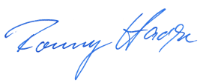

Dr. Ronny Haase
Partner
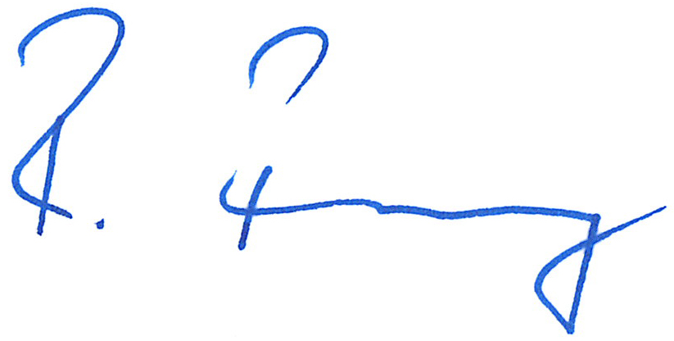

Dr. Reto Frey
Director
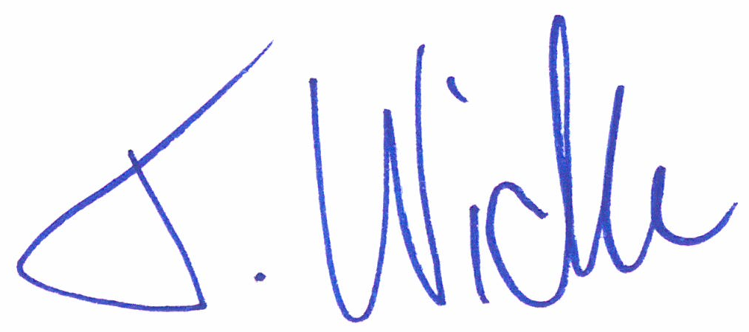

Thomas Wider
Manager
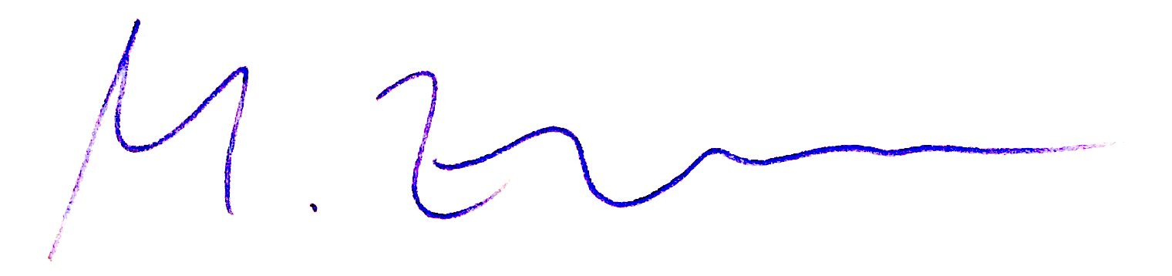

Dr. Marius Zumwald
Consultant

